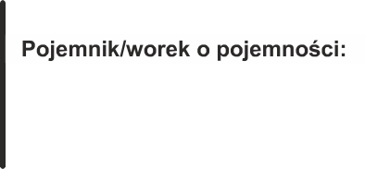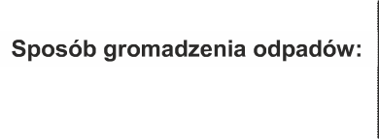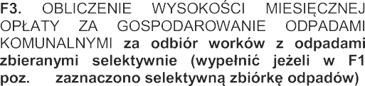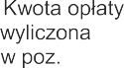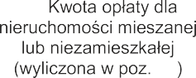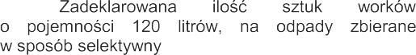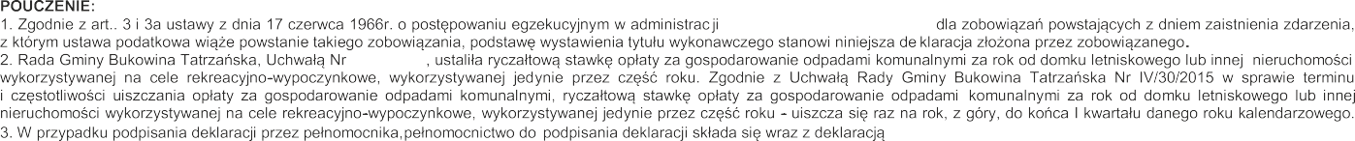

**46.**

**12 zł 24 zł**

**40 zł 70 zł**

**120 zł 700 zł**

**310 zł 1750 zł**

**1000 zł 700 zł**

**2500 zł 1750 zł**

**39**

47.

6

48.

12 12 12 12 12 12 12 12 12 12 12 12

49.

50.

51.

52.

53. Suma opłat z pozycji 50, 51 i 52

w poz. 31 lub 35

45

49

54.

55.

56.

57.

(Dz. U. z 2017 r., poz. 1201 z późn. zm.)

XLII/308/2017

.



**Data wpływu**

DEKLARACJA

O WYSOKOŚCI OPŁATY ZA GOSPODAROWANIE ODPADAMI KOMUNALNYMI SKŁADANA

PRZEZ WŁAŚCICIELA NIERUCHOMOŚCI POŁOŻONEJ NA OBSZARZE GMINY BUKOWINA TATRZAŃSKA

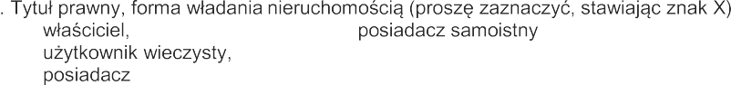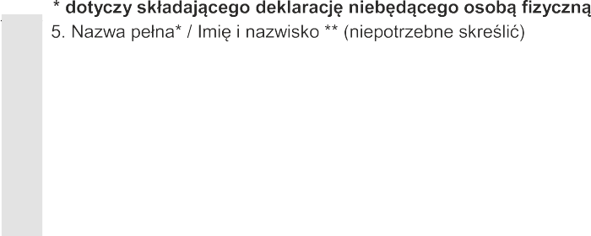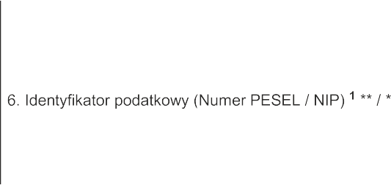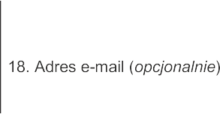

Dz. U. z 2017 r., poz. 1289 z późn. zm.).

Termin składania:

Deklarację o wysokości opłaty za gospodarowanie odpadami komunalnymi należy złożyć w **terminie 14 dni** od dnia zamieszkania na danej nieruchomości pierwszego mieszkańca lub powstania na danej nieruchomości odpadów komunalnych.



(t.j. Dz. U. z 2017 r., poz. 869 z póżn. zm.).

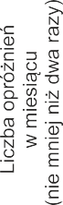

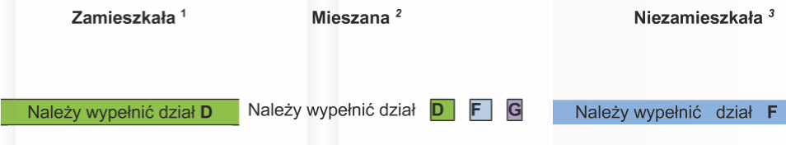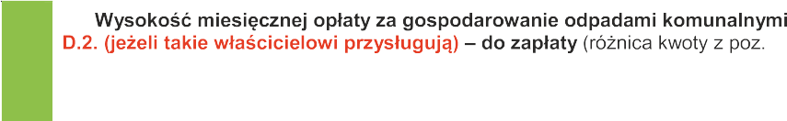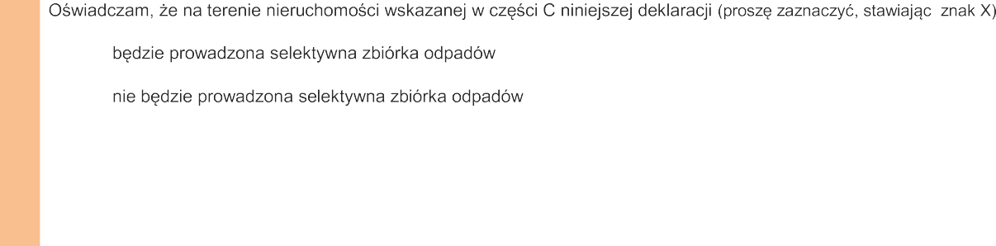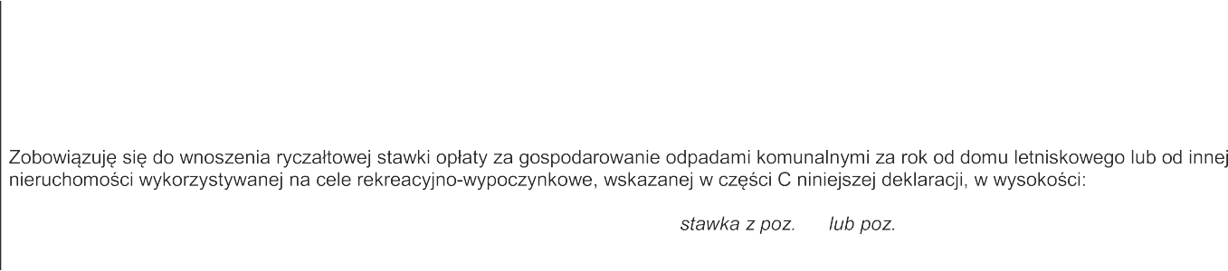

29.

30.

**Stawka 10 / za 1 osobę**

**Stawka 20 / za 1 osobę**

**Karta Dużej Rodziny**

Zgodnie z uchwałą Rady Gminy Bukowina Tatrzańska, rodziny wielodzietne posiadające Kartę Dużej Rodziny zwolnione są z uiszczania opłat za 3 i kolejne dziecko. *należy podać liczbę mieszkańców*

*objętych obowiązkiem uiszczania opłaty.*

31.

*27 28 29 30.*

5

**Dz. U. z 2016 r., poz. 930 z późn. zm.**

32.

**31.**

33.

34.

31 33

35.

37. **Stawka 320 zł / rok**

*4*

38.

*36*

*37*

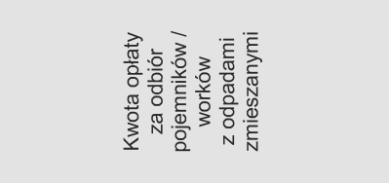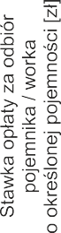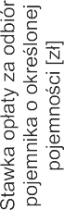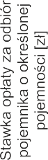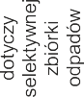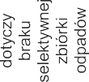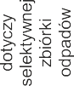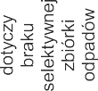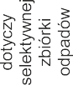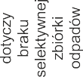

6

6

6

39.

40.

**46**

7

(poz. 41+42+43)

x 44

**45.**

(poz. 46

(poz. 46

(poz. 46

(poz. 46

(poz. 46

(poz. 46

**41.**

**42.**

**43.**

**44.**

12

40

 

|  |  |
| --- | --- |
| 36. |  |
| **Stawka 160 zł / rok** |
|  |